Муниципальный конкурс педагогического мастерства
«Лучшая методическая разработка урока»
Урок окружающего мира « Весна. Живая природа весной»
( по УМК «Школа России»)

Учителя начальных классов
МОУ «СШ №9 им. А.С. Пушкина»
Демьяновой Ольги Сергеевны
( педагогический стаж 14 лет ;
квалификационная категория 1)

Урок по окружающему миру во 2 классе
Тип урока: изучение нового материала.

Тема: « Весна. Живая природа весной»

Педагогическая цель: Изучение явлений живой природы весной

Задачи:
1. Образовательные:
- познакомить с явлениями живой природы весной и в жизни перелётных птиц;
- показать связь явлений неживой природы с явлениями живой природы.

2. Развивающие:
- развивать умения сравнивать, анализировать и делать выводы, обобщать знания;
-развивать познавательную активность, интерес к предмету через наблюдение за изменениями в живой природе;
-развивать речь учащихся, приводить аргументы;
- развивать навыки контроля и самоконтроля, навыки практической работы в группах.

3. Воспитательные:
- воспитывать любовь и бережное отношение к природе;
-формировать толерантность в отношениях учащихся в группе.

Планируемые результаты:
Предметные результаты:
- Ознакомление учащихся с изменениями в жизни птиц весной и определение связи этих изменений с неживой природой;
- Развитие логическое и абстрактное мышления, наблюдательности, внимания, памяти, любознательности;
- Воспитание любви к природе, интереса к предмету.
Метапредметные результаты:
1. Развитие умения работать с информацией;
2.Развитие мышления: умение сравнивать, сопоставлять, выделять лишнее, анализировать, обобщать, классифицировать.
3. Формирование начальных форм познавательной и личностной рефлексии (регулятивные УУД);
4.Формирование умения грамотно строить речевые высказывания;
5.Формирование умения слушать и слышать собеседника, излагать свою точку зрения и аргументировать ее;
6.Формирование умения взаимодействовать в группах.

Личностные результаты:
1.Формирование уважительного отношения к иному мнению, иной точке зрения;
2.Развитие самостоятельности и личной ответственности за свои поступки, принятые решения;
3.Развитие навыков сотрудничества со сверстниками в разных социальных ситуациях.

Формы организации учебной деятельности:
Этап урока | Форма организации учебной деятельности
Мотивирование на учебную деятельность, Физкультминутка | Фронтальная
Актуализация знаний, Освоение нового материала | Фронтальная, индивидуальная
Постановка учебной задачи, | Фронтальная, групповая
Включение в систему знаний | Фронтальная, индивидуальная, групповая
Закрепление пройденного материала | Фронтальная

Технологии: информационно-коммуникативная, здоровьесберегающая, личностно-ориентированная, интегрированного обучения и формирующего оценивания.
Оборудование: компьютер, проектор, раздаточный материал, учебник « Окружающий мир» 2 класс Плешаков А.А.
Технологическая карта урока
Этап урока | Содержание урока |  | Формируемые УУД
Этап урока | Деятельность учителя | Деятельность ученика | Формируемые УУД
I. Мотивирование на учебную деятельность | -Ребята, как хорошо стало на улице! Греет солнышко. Настроение у всех отличное!  Солнце ласково смеётся,  Светит ярче, горячей.  Давайте друг другу улыбнёмся  И начнём урок скорей. (2 слайд) | Приветствуют учителя. | К: планирование учебного сотрудничества с учителем и сверстниками  Л: проявляют положительный настрой на работу  Р: регулируют свои действия
II. Актуализация знаний | -Солнышко светит ярко, даря нам свои теплые лучики.  - У вас на партах есть лучики. Но это не простые лучики, а лучики с заданием.  (желтый – задание простое; красный – задание сложнее) См. приложение 1  - Вам нужно определить сложность задания, которое вы будете выполнять и взять лучик определённого цвета.  ( Можно подписать лучики)  -На выполнение работы 2 минуты.  Далее проводится коллективная проверка вместе с учителем.  - Давайте проверим ваши ответы.  ( Правильные ответы:  Желтый лучик – 3 слайд  Красный лучик – 4 слайд)  За правильные ответы ученики получают жетоны. | На партах лежат лучики желтого и красного цвета.  Дети выбирают лучик и выполняют задания на лучиках.  Весь класс слушает ответ ученика, затем проводится коллективное исправление ошибок, проговариваются обоснования исправлений. | К: выражение своих мыслей с достаточной полнотой и точностью, слушать и понимать речь других.  Л: самоопределение к деятельности  Р: самоконтроль процесса и результатов деятельности; коррекция результатов деятельности  П: ориентируются в своей системе знаний; осуществляют поиск и выделение необходимой информации
III. Постановка учебной задачи | - Какое стихотворение Ф. Тютчева мы с вами недавно выучили на уроке литературного чтения?  - Давайте вспомним его. Первая группа рассказывает 1 четверостишие хором, вторая – 2-ое хором, третья – 3-е хором.  - И судя по теме самого стихотворения, какая тема нашего урока?  - Какие строчки повторяются в стихотворении?  - И поэтому я предлагаю дать имя нашему уроку « Весна идет!»(5 слайд)  Посмотрите на экран и прочитайте:  ТАЯНИЕ СНЕГА, ЛЕДОХОД, ПОЛОВОДЬЕ, ПОЯВЛЕНИЕ РАННЕЦВЕТУЩИХ РАСТЕНИЙ, ПРИЛЁТ ПЕРЕЛЁТНЫХ ПТИЦ  ( 6 слайд)  - Как можно всё это назвать?  - В какое время года мы их наблюдаем?  - На какие две группы мы можем разделить эти явления природы?  - Назовите явления неживой природы?  - Назовите явления живой природы?  - С явлениями неживой природы весной подробно мы с вами познакомились на прошлом уроке.  - Кто скажет, какова цель урока сегодня?  -Более подробно мы рассмотрим такое явление, как прилёт перелётных птиц. | Отвечают на вопросы учителя; рассказывают стихотворение; определяют тему и цель урока- -«Весенние воды»  - весна  - «Весна идет, весна идет»  Записывают в тетрадях число и фразу « Весна идет!»  Дети читают предложенный список.  - явления природы  - весной  - Явления живой природы и явления неживой природы  - таяние снега, ледоход, половодье  - появление раннецветущих растений, прилёт перелетных птиц  Дети дают свои ответы о цели урока Вариант ответа.  (Цель урока: Изучение явлений живой природы весной.) | К: отвечают на вопросы учителя; соблюдают простейшие нормы речевого этикета доносят свою позицию до других  Л: проявляют интерес и положительное отношение к окружающему миру; оценивают собственную учебную деятельность  Р: самостоятельно формулируют цель урока после предварительного обсуждения; умение работать в группе  П: структурирование знания; ориентируются в своей системе знаний;  Выделяют необходимую информацию
IV.Физкультминутка | -В чём же состоит главная причина оживления жизни весной?  Вместе с солнышком сделаем зарядку.  ( 7 слайд) см. приложение 2 | - стало тепло, солнце светит и греет  Выполняют физкультминутка вместе с учителем | Л: осознают важность сохранения и укрепления здоровья
V.Освоение нового материала | - Каких птиц называют «зимующие»? Назовите их.  ( изображение на слайде 8)  - Как изменилось поведение зимующих птиц с наступлением весны?  - Каких птиц называют перелётными?  - Для чего они возвращаются обратно?  -Всё, что вы перечислили, относится не только к перелётным, но и ко всем птицам.  - Самыми первыми прилетают ГРАЧИ. (9 слайд)  - За ними возвращаются СКВОРЦЫ. Скворец – небольшая певчая, перелётная птица. Скворцы запоминают и умеют точно копировать голоса многих птиц.  ( 10 слайд)  -Наши ученики подготовили сообщение о трёх перелётных птицах. Послушаем их.  ( на слайде фотографии зяблика (11слайд), жаворонка (12 слайд), трясогузки (13 слайд)) | Отвечают на вопросы, выдвигают собственные предположения  Ответы детей.  -Звонко запели синицы, весело зачирикали воробьи.)  -Перелётные птицы - улетают зимовать в тёплые края.  (Предполагаемый ответ: Строят гнёзда, откладывают и высиживают яйца.  У трёх учеников было опережающее задание: сообщение о птице.  Рассказывают о зяблике, жаворонке, трясогузке. | К: выражение своих мыслей с достаточной полнотой и точностью, слушать и понимать речь других.  Л: осознают ответственность за общее дело; следуют в поведении моральным нормам и этическим требованиям  Р: проявляют познавательную инициативу, волевую саморегуляцию.  П: ориентируются в своей системе знаний, обобщают полученную информацию; понимают тексты сообщений
VI. Включение в систему знаний | – Как человек может помочь птицам весной?  - –Ранней весной подкормить, не разрушать гнёзда, не трогать яйца, сделать скворечники.  - – Для чего нужны скворечники?  - – Настоящий скворечник мы сделать сегодня на уроке не сможем, я вам предлагаю собрать картинку скворечника (см. приложение 3) из пазла.  - – А теперь найдите среди предложенных изображений перелётных птиц СКВОРЦА  (Детям даются изображения перелётных птиц: скворец, зяблик, жаворонок, трясогузка, необходимо найти СКВОРЦА)  (см. приложение 4) | Отвечают на вопросы учителя  Дети собирают пазл  « Скворечника»  Приклеивают на отдельный лист.  Представители каждой группы выходят с изображением скворца показывают и рассказывают о своих скворечниках | К: выражение своих мыслей с достаточной полнотой и точностью, слушать и понимать речь других.  Л: в самостоятельно созданных ситуациях общения и сотрудничества опираются на общие для всех простые правила поведения; дают оценку деятельности одноклассников  П: ориентируются в своей системе знаний; собирают картинку из пазла;  умение работать в группе
VII. Закрепление пройденного материала | - Весна приходит к нам сразу после __.  - Весенние месяцы – это ___,__,___.  - Какие птицы прилетают к нам весной?  Какое главное условие должно быть, чтобы птицы вернулись?  Назовите весенние явления природы…(14 слайд)  - Прочитаем вывод в учебнике с 89  (15 слайд)  Таяние снега, ледоход, половодье, появление раннецветущих растений, перелётных птиц – примеры весенних явлений в природе. | Дополняют предложения, отвечают на вопросы.  Читают вывод в учебнике. | П: ориентируются в своей системе знаний;  Р: отличают верно выполненное задание от неверного;
Домашняя работа | Обязательное для всех  Подготовить пересказ о раннецветущих растениях весной по учебнику с 88  На выбор  - Подготовить сообщение о любом раннецветущем растении.  - Выполнить рисунок  «Красота весны»
VIII. Рефлексия деятельности.  Оценивание | Оцениваются дети, которые получали жетончики в течении урока.  Оцените себя сами:  -если у вас всё сегодня получилось, вы были активными на уроке поднимите красный лучик;  - если у вас не всё получалось, и сегодня вы были менее активны поднимите жёлтый лучик. | Оценивают себя | Р: анализируют результаты своей деятельности  Л: осознают личную значимость в приобретении нового знания

Приложения
Приложение 1
Тест (Желтый лучик)
- Солнце весной…
а) светит ярче, греет, поднимается в небе гораздо выше;
б) светит, да не греет, поднимается в небе не высоко.
2. Дни стали заметно…
а) короче; б) длиннее
3. Небо весной…
а) голубое, высокое и плывут по нему белые-белые облака;
б) серое, его чаще заволакивают темные дождевые облака.

(Тест Красный лучик)
1. Что такое проталины?
а) участки почвы из-под снега;
б) куски льда.

2. Что такое ледоход?
а) замерзание реки, образование ледяного покрова;
б) движение льдин на реках.

3. Что такое половодье?
а) разлив реки при таянии снега или льда;
б) заполнение водоема мелким обломочным материалом.

Приложение 2
Встало утром солнышко (потягивание)
И гулять отправилось (ходьба на месте)
И на нашей улице всё ему понравилось (наклоны головы вправо-влево)
Побежало солнышко золотой дорожкой (бег на месте)
И попало солнышко прямо к нам в окошко (руки вверх )

Приложение 3 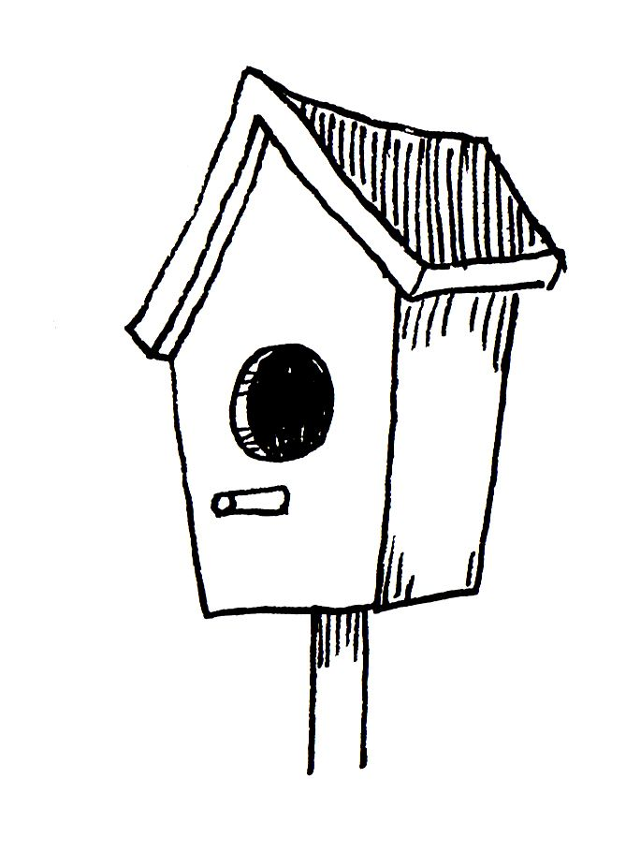
Приложение 4
